2022年广西柳州市中考物理试卷
一、选择题（本题共14小题，每小题3分，共42分。在每小题给出的四个选项中，第1～12小题只有一项符合题目要求，第13～14小题有多项符合题目要求。全部选对的得3分，选对但不全的得2分，有选错的得0分）
1．如图所示的工具中最适合用于测量立定跳远成绩的是（ ）
A．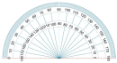量角器 B．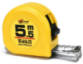卷尺
C．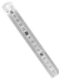直尺 D．三角板
2．从小石块和铁屑的混和物中快速分离出铁屑，最合适的工具是（ ）
A．磁铁 B．镊子 C．筷子 D．放大镜
3．2022年6月5日，“神舟上四号”载人飞船与空间站天和核心舱成功对接，我国三名航天员将在空间站工作生活6个月。空间站在工作时的能源主要来自（ ）
A．煤炭 B．地热 C．汽油 D．太阳能
4．下列单个用电器正常工作时，相同时间内耗电量最小的是（ ）
A．电饭煲 B．电暖器 C．小台灯 D．电热水器
5．下列做法符合安全用电的是（ ）
A．用手拉扯电线拔出插头
B．不使用绝缘皮破损的导线
C．家用电器失火时，用水浇灭
D．有人触电时，直接用手把他拉开
6．“小宸能唱很高的音”，这是指他的歌唱声音（ ）
A．速度快 B．时间长 C．音色好 D．音调高
7．如图所示电路，两只小灯泡规格相同，先闭合S，L₂正常发光，再闭合S₁，则L₁（ ）
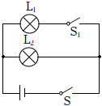
A．被短路 B．被烧坏 C．与L₂并联 D．与L₂串联
8．在“探究通电导体放出的热量跟哪些因素有关”的实验中发现，电路中的电阻丝温度升高而导线温度没有明显变化，这是因为二者的（ ）
A．电阻不同 B．电流不同
C．密度不同 D．通电时间不同
9．如图所示的手压式手电筒，通过按压手柄，电筒内线圈做切割器感线运动，能使电简发光。这种发电利用了（ ）
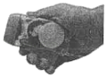
A．尖端放电 B．电磁感应 C．摩擦起电 D．电流热效应
10．下列关于热机的说法正确的是（ ）
A．热机的效率为100%
B．热机只有汽油机和柴油机两种
C．好的热机工作时不排放废气
D．热机工作时都要利用燃料的化学能
11．如图，物体S在平面镜中所成的像为S'。若在镜后放置一块透明玻璃AB，则像S'将（ ）
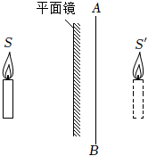
A．变亮 B．变暗 C．不变 D．偏离原位置
12．如图甲，大人、男孩、女孩用两根相同圆木棍和一根绳子玩“比力气”的游戏。该游戏装置与滑轮组类似，图乙是其示意图。绳的一端固定在一根木棍上，在两根木棍上绕几圈后女孩捆住绳的另一辆向外拉，大人、男孩则各握住一根木棍向外拉，三人中被拉动者为负，他们都使出了最大力气，仍处于“僵持”状态，没能分出胜负。忽略绳与木棍之间的摩擦，以下做法中最有可能使女孩获胜的是（ ）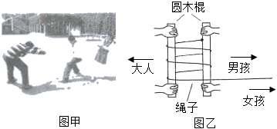
A．仅将绳在两木棍上多绕1圈
B．仅将绳在两木棍上少绕1圈
C．仅增加绳的总长
D．仅减小绳的总长
（多选）13．博物馆里有些古书非常陈旧，直接翻动它容易使书页破损，有人提出，通过给书带电，使书一页页分开来，如图所示。假设给每页书带电可以实现，能使书一页页分开的带电方式是（ ）

A．使每页书都带上正电
B．使每页书都带上负电
C．使相邻书页带上异种电荷
D．只让封面带正电，封底带负电
（多选）14．如图，一只蚂蚁以大小不变的速度沿疏中虚线从A点爬到B点，此过程中蚂蚁的（ ）
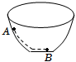
A．动能先变小后不变 B．动能不变
C．重力势能先变小后不变 D．重力势能不变
二、填空题（本题共5小题，每小题2分，共10分）
15．（2分）人的眼球结构如图所示，眼睛的成像原理跟 （选填“凸”或“凹”）透镜类似，其中 相当于光屏。
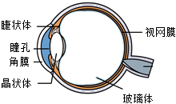
16．（2分）被誉为2022年北京冬奥会“防疫神器”的体温贴是一种无线电子测温计，如图所示。使用很简单，它贴在人体皮肤后，吸收人体热量，内能 （选填“增加”或“减少”），达到与皮肤相同的温度，其内部发射电路将体温信息以 波的形式发射到后台，实现对工作人员体温的自动监测。
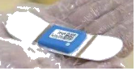
17．（2分）如图，用手压书本并抽出直尺，当手压书本的力大小不同时，匀速抽出直尺过程中需要的力的大小也 。由此，可推测滑动摩擦力的大小与 的大小有关。
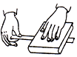
18．（2分）家里放置较重的柜子时，考虑到避免压坏木质地板，人们会倾向选择如图1所示两种支撑脚中的 。如图2，水中的气泡随着水流，从水管较粗的一端流入较细的一端，其体积 （选填“变大”、“变小”或“不变”）。
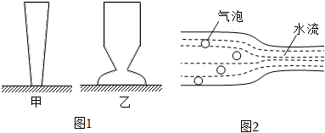
19．（2分）如图电路，电阻R₁、R₂、R₃的阻值分别为R、2R、3R，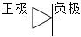为二极管（二极管具有单向导电性，只允许电流从其正极向负极通过，不允许电流反方向通过，如同自动开关）。闭合开关S，接入电路的总电阻为 。现将电源正负极对调再接回原位置，则前后两种情况消耗的功率之比为 。
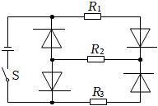
三、作图题（本题共2小题，每小题2分，共4分）
20．（2分）如图，画出入射光线经过透镜后的折射光线。
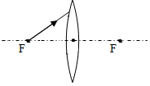
21．（2分）如图，用线将小球悬挂起来。请画出线对小球的拉力F的示意图。
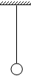
四、实验探究题（本题共3小题，共20分）
22．（5分）如图甲为“探究水沸腾时温度变化的特点”的实验装置。
（1）用纸板给烧杯加盖，可以减少水的散热，从而 （选填“延长”或“缩短”）加热时间。
（2）实验中观察到：水沸腾时，水中上升的气泡体积变 ；移开酒精灯，水会停止沸腾。
（3）图乙是根据实验记录画出的水的温度﹣时间图像，分析可知：水的沸点为 ℃；水保持沸腾须不断 （选填“吸热”或“放热”），且温度 。
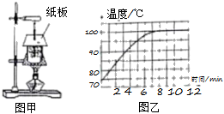
23．（6分）小辉学习了电学的有关知识后，做如下实验。
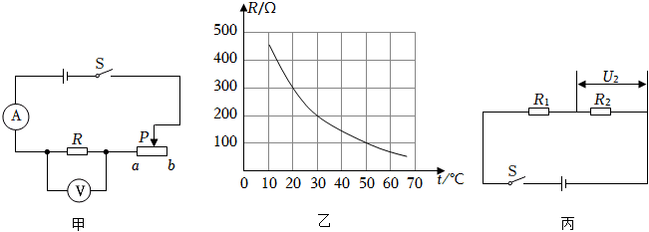
（1）小辉利用如图甲的电路测量某定值电阻R的阻值。
①连接实物电路时，滑动变阻器的滑片P应置于 （选填“a”或“b”）端，开关应 。
②实验中，移动滑片P至某位置，若电流表和电压表示数为分别0.2A、2V，则R的阻值为 Ω。
③为减小误差，改变R两端电压，多次测量电压及电流值，算出对应的电阻，最后求出电阻的 值，作为R的阻值。
（2）小辉得知某热敏电阻的阻值随温度变化图像如图乙，就利用该热敏电阻制作温控报警器，报警器电路的一部分如图丙所示，电源电压为12V。当环境温度达到或超过50℃时，电压U₂达到或超过9V并触发报警器（图中未画出）报警。则图中 （选填“R₁”或“R₂”）应使用热敏电阻，另一定值电阻的阻值为 Ω。
24．（9分）小东学习了密度的有关知识后，做如下实验。
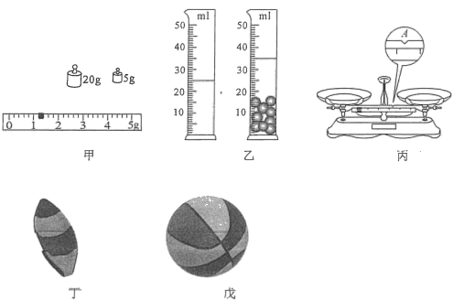
（1）小东在实验室里测量玻璃珠的密度。
①他将天平置于 桌面，移动游码至标尺左端 点，调节平衡螺母使横梁平衡。
②接着测量几个玻璃珠的质量，天平平衡时托盘中的砝码及游码的位置如图甲所示，则这些玻璃珠的质量为 g。
③将这些玻璃珠放入量筒，量筒中水面变化如图乙所示，则玻璃珠的总体积为 cm³，玻璃珠的密度为 kg/m³。
④小东按规范操作完成了实验，才发现天平横梁因磨损出现的缺口如图丙中A处所示，那么玻璃珠质量的测量值 （选填“大于”、“等于”或“小于”）真实值。
（2）小东回到家里，想要测量家里的空气密度，器材有：未充气的新皮球（如图丁，皮球壁厚度忽略不计），电子秤，打气筒（每次能打出一筒体积为V₀的空气）。已知皮球充气后如图戊所示，内部气压大于大气压。方法如下：
i.用电子秤测出未充气的新皮球的质量m₁；
ii.用打气筒给新皮球打入n筒空气后，皮球如图戊，用电子秤测出其质量m₂；
iii.计算空气密度的表达式为ρ＝ 。
由于空气浮力的影响，上述测量不够准确。仅用现有器材更准确地测量空气密度，需要增加一个步骤： 。
用你增加步骤中测得的物理量及已测得的物理量计算空气密度，表达式为ρ'＝ 。
五、综合应用题（本题共3小题，共24分。要求写出必要的文字说明、运算公式和重要演算步骤，答案必须写出数值和单位）
25．（6分）一辆汽车在1000N的牵引力作用下做匀速直线运动，60s内行驶了600m。求这个过程中：
（1）汽车的速度；
（2）汽车牵引力做的功；
（3）汽车牵引力做功的功率。
26．（8分）小宸利用一个电池组，两只电流表（A₁和A₂），一个开关，一个阻值为R₀＝15Ω的定值电阻和若干导线，来测量未知电阻R_{x}的阻值，他设计好电路并正确操作，发现A₁、A₂的示数如图所示。
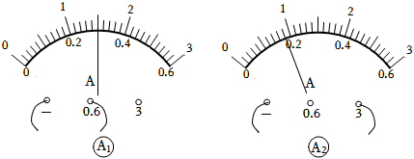
（1）A₁、A₂的示数I₁、I₂分别是多少？
（2）在你不确定电路设计的情况下，请判断电阻R_{x}可能的阻值为多少？
27．（10分）如图为某自动冲水装置的示意图，水箱内有一个圆柱浮筒A，其重为G_{A}＝4N，底面积为S₁＝0.02m²，高度为H＝0.16m。一个重力及厚度不计、面积为S₂＝0.01m²的圆形盖片B盖住出水口并紧密贴合。A和B用质量不计、长为l＝0.08m的轻质细杆相连。初始时，A的一部分浸入水中，轻杆对A、B没有力的作用。水的密度为ρ＝1.0×10³kg/m³，g取10N/kg。
（1）求A所受浮力的大小F_{浮}。
（2）求A浸入水的深度h₁。
（3）开始注水后轻杆受力，且杆对A和B的拉力大小相等。当水面升高到某位置时，B刚好被拉起使水箱排水，求此时杆对B的拉力大小F。
（4）水箱开始排水时，进水管停止注水。为增大一次的排水量，有人做如下改进：仅增大B的面积为S₂'＝0.012m²。试通过计算说明该方案是否可行？若可行，算出一次的排水量。（水箱底面积S＝0.22m²供选用）
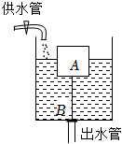

一、选择题（本题共14小题，每小题3分，共42分。在每小题给出的四个选项中，第1～12小题只有一项符合题目要求，第13～14小题有多项符合题目要求。全部选对的得3分，选对但不全的得2分，有选错的得0分）
1．如图所示的工具中最适合用于测量立定跳远成绩的是（ ）
A．量角器 B．卷尺
C．直尺 D．三角板
【分析】刻度尺的种类很多，根据不同的要求要选择不同量程、分度值的尺子，以满足不同需要。
【解答】解：要测量运动员的跳远成绩，成绩一般在2～3m之间，最小分度值达到1cm就比较适当，量程为5m的卷尺就可以，故B正确。
故选：B。
【点评】本题考查人们对身边常见的测量结果有所了解，能对结果的精确程度做出正确合理的判断，测量前先估测被测物体的长度，选择合适的分度值的刻度尺去测量，才能少走弯路，准确性高。
2．从小石块和铁屑的混和物中快速分离出铁屑，最合适的工具是（ ）
A．磁铁 B．镊子 C．筷子 D．放大镜
【分析】根据小石块和铁屑的不同物理属性进行分离。
【解答】解：小石块没有磁性，铁屑有磁性，所以用磁铁的吸铁性可以快速分离出铁屑。故A正确，BCD错误。
故选：A。
【点评】本题考查了物质的物理属性，属于基础题。
3．2022年6月5日，“神舟上四号”载人飞船与空间站天和核心舱成功对接，我国三名航天员将在空间站工作生活6个月。空间站在工作时的能源主要来自（ ）
A．煤炭 B．地热 C．汽油 D．太阳能
【分析】在太空工作时，便于获得、能够及时得到补充的是太阳能，由此入手进行考虑。
【解答】解：煤炭、地热、汽油在空间站是不能进行补充的，所以空间站在外工作时，消耗的主要能源是太阳能，故ABC错误，D正确。
故选：D。
【点评】本题考查能源的应用，是对基础知识的考查。
4．下列单个用电器正常工作时，相同时间内耗电量最小的是（ ）
A．电饭煲 B．电暖器 C．小台灯 D．电热水器
【分析】相同时间内耗电量越多，电功率越大，比较四个选项用电器的电功率的大小得出正确选项。
【解答】解：单个用电器正常工作时，相同时间内耗电量最大的，功率最大；电饭煲的的功率约为200W，电暖风的功率约为1200W，小台灯的功率约为20W，电热水器的功率约为1000W，所以耗电量最小的是小台灯。
故选：C。
【点评】本题考查了用电器功率的估算问题，这类题主要考查学生对生活中用电器额定功率的掌握情况，目的是要求学生观察生活中的物理现象，因此平时需要积累生活知识。
5．下列做法符合安全用电的是（ ）
A．用手拉扯电线拔出插头
B．不使用绝缘皮破损的导线
C．家用电器失火时，用水浇灭
D．有人触电时，直接用手把他拉开
【分析】安全用电的基本原则是不接触低压带电体，不靠近高压带电体，故此题据安全用电的原则逐个分析即可判断。
【解答】解：A、用手拉扯电线拔出插头，这样做容易使导线和插头脱离，裸露出金属线，有触电危险，也容易拉坏电线，故A错误；
B、使用绝缘皮破损的导线会造成触电，故B正确；
C、水是导体，家用电器失火时，用水浇灭，容易发生触电事故，故C错误；
D、人体是导体，发现有人触电时，必须先切掉电源，若直接用手把他拉开，会造成触电事故，故D错误。
故选：B。
【点评】本题考查了安全用电的原则：不接触低压带电体，不靠近高压带体。由于人是导体，在遇到有人触电时先切断电源再救人。
6．“小宸能唱很高的音”，这是指他的歌唱声音（ ）
A．速度快 B．时间长 C．音色好 D．音调高
【分析】音调是指声音的高低，由频率决定；音色是声音的品质和特色，与发声体的结构和材料有关。
【解答】解：“小宸能唱很高的音”，这是指他的声带振动快，其发出声音的音调高。
故选：D。
【点评】解答本题的关键是理解音调和音色的概念，生活中人们常把声音的高低和大小说混淆，要注意区分。
7．如图所示电路，两只小灯泡规格相同，先闭合S，L₂正常发光，再闭合S₁，则L₁（ ）
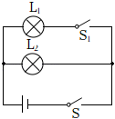
A．被短路 B．被烧坏 C．与L₂并联 D．与L₂串联
【分析】（1）通路：处处连通的电路叫通路，通路时，有电流通过用电器，用电器工作；断路：断开的电路叫断路或开路。断路时，没有电流通过用电器，用电器不工作；短路：不经过用电器而直接将电源两极连接的电路叫短路，电源短路会损坏电源，电源短路时，电路中有强大的电流通过，可能烧毁电源和导线，甚至引起火灾，因此绝对不允许发生电源短路。
（2）首尾依次连接的电路叫串联电路；两端并列连接的电路叫并联电路，在串联电路中，电流只有一条路径；在并联电路中，电流有多条路径。
【解答】解：两只小灯泡规格相同，先闭合S，只有L₂接入电路，L₂正常发光；再闭合S₁，L₁与L₂并联接入电路，两端电压不变，L₁和L₂正常发光，L₁没有造成短路，也不会被烧坏。
故选：C。
【点评】本题考查了电路的三种状态和电路的基本连接方式，难度不大。
8．在“探究通电导体放出的热量跟哪些因素有关”的实验中发现，电路中的电阻丝温度升高而导线温度没有明显变化，这是因为二者的（ ）
A．电阻不同 B．电流不同
C．密度不同 D．通电时间不同
【分析】电流通过导体产生的热量与通过的电流、导体的电阻和通电时间有关，研究与其中一个因素的关系时，要控制另外两个因素不变，并结合Q＝I²Rt进行分析。
【解答】解：电路中的电阻丝和导线串联连接，而串联电路处处电流相等，因此通过电阻丝和导线的电流和通电时间都相等，由于电阻丝的阻值远远大于导线的阻值，由Q＝I²Rt可知，电阻丝产生的热量比导线多。A符合题意。
故选：A。
【点评】本题研究“电流通过导体产生热的多少与什么因素有关”，考查控制变量法的运用、串联电路电流的规律及焦耳定律的应用。
9．如图所示的手压式手电筒，通过按压手柄，电筒内线圈做切割器感线运动，能使电简发光。这种发电利用了（ ）
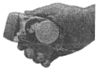
A．尖端放电 B．电磁感应 C．摩擦起电 D．电流热效应
【分析】按压手柄，电筒内线圈做切割器感线运动，能使电简发光，从能量转化上看，是机械能转化为电能，是磁生电现象。
【解答】解：（1）尖端放电是指在高电压、强电场的作用下，尖端导体附近的空气被电离的而产生的气体放电现象，故A错误；
（2）电磁感应是指：闭合电路中的一部分导体，在磁场中做切割磁感线运动时，产生感应电流的现象，故B正确；
（3）摩擦起电是一种静电现象，故C错误；
（4）电流的热效应是指电流通过导体，导体发热的现象，故D错误。
故选B。
【点评】本题是物理现象的辨别题，要了解电磁感应与尖端放电、摩擦起电、电流热效应等物理现象的区别。
10．下列关于热机的说法正确的是（ ）
A．热机的效率为100%
B．热机只有汽油机和柴油机两种
C．好的热机工作时不排放废气
D．热机工作时都要利用燃料的化学能
【分析】（1）任何机器的效率都不可避免的做额外功，效率不可能达到100%；
（2）热机是把内能转化为机械能的装置；蒸汽机、火箭、柴油机、汽油机等都属于热机；
（3）热机的排气冲程就是排出燃料燃烧释放的废气；
（4）热机工作时，将燃料燃烧时，化学能转化为内能，内能再转化为机械能。
【解答】解：A、在使用热机过程中，废气会带走一部分热量、燃料不可能完全燃烧、不可避免的要克服机器部件摩擦做额外功，效率不可能达到100%，故A错误。
B、根据热机的概念，只要将内能转化为机械能的机械都属于热机，蒸汽机、火箭、柴油机、汽油机等都属于热机，故B错误。
C、任何热机工作时都会排放废气，故C错误。
D、热机是把内能转化为机械能的装置，所以热机工作时都要利用燃料的化学能，故D正确。
故选：D。
【点评】题主要考查了热机的概念及工作过程、热机效率的理解和掌握，属基础知识的考查。
11．如图，物体S在平面镜中所成的像为S'。若在镜后放置一块透明玻璃AB，则像S'将（ ）
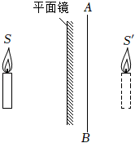
A．变亮 B．变暗 C．不变 D．偏离原位置
【分析】平面镜成像原理：光的反射，在镜面的后面放物体，不会影响镜面对光的反射，所以成的像不会受影响。
【解答】解：平面镜成像是由于光的反射形成的，若在镜面的后面放任何东西，都不会影响镜面对镜面对光线的反射，所以像的亮度、位置等都不会受影响。
故选：C。
【点评】平面镜成像是由于镜面反射而产生的，与镜子的后面有无物体无关，同时平面镜成像的特点也是经常考查的内容，要熟练掌握。
12．如图甲，大人、男孩、女孩用两根相同圆木棍和一根绳子玩“比力气”的游戏。该游戏装置与滑轮组类似，图乙是其示意图。绳的一端固定在一根木棍上，在两根木棍上绕几圈后女孩捆住绳的另一辆向外拉，大人、男孩则各握住一根木棍向外拉，三人中被拉动者为负，他们都使出了最大力气，仍处于“僵持”状态，没能分出胜负。忽略绳与木棍之间的摩擦，以下做法中最有可能使女孩获胜的是（ ）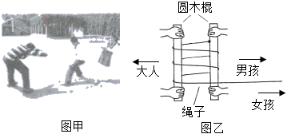
A．仅将绳在两木棍上多绕1圈
B．仅将绳在两木棍上少绕1圈
C．仅增加绳的总长
D．仅减小绳的总长
【分析】使用滑轮组时，承担物重的动滑轮的股数越多越省力。
【解答】解：
AB、仅将绳在两木棍上多绕1圈，这样承担男孩所用木棍的绳子的段数增大，女孩越省力，可能使女孩获胜；同理可知，仅将绳在两木棍上少绕1圈，不能使女孩获胜，故A正确，B错误；
CD、改变绳的总长，不能改变力的大小，故CD错误。
故选：A。
【点评】本题考查了滑轮组的工作特点，属于基础题。
（多选）13．博物馆里有些古书非常陈旧，直接翻动它容易使书页破损，有人提出，通过给书带电，使书一页页分开来，如图所示。假设给每页书带电可以实现，能使书一页页分开的带电方式是（ ）

A．使每页书都带上正电
B．使每页书都带上负电
C．使相邻书页带上异种电荷
D．只让封面带正电，封底带负电
【分析】电荷间的作用规律：同种电荷相互排斥，异种电荷相互吸引。
【解答】解：通过给书带电，使书一页页分开来，根据同种电荷相互排斥，异种电荷相互吸引知识可知，可以给书带上同种电荷，书一页页可以分开，故AB正确，CD错误。
故选：AB。
【点评】本题考查了电荷间的相互作用规律，基础题。
（多选）14．如图，一只蚂蚁以大小不变的速度沿疏中虚线从A点爬到B点，此过程中蚂蚁的（ ）
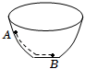
A．动能先变小后不变 B．动能不变
C．重力势能先变小后不变 D．重力势能不变
【分析】影响动能大小的因素是质量和速度；影响重力势能大小的因素是质量和高度；据此分析解答。
【解答】解：蚂蚁沿碗中虚线从A点爬到B点，它的质量不变，速度大小不变，动能不变；质量不变，高度先变小后不变，重力势能先变小后不变，故BC确，AD误。
故选：BC。
【点评】此题考查了影响动能和重力势能大小的因素，基础题。
二、填空题（本题共5小题，每小题2分，共10分）
15．（2分）人的眼球结构如图所示，眼睛的成像原理跟 凸 （选填“凸”或“凹”）透镜类似，其中 视网膜 相当于光屏。
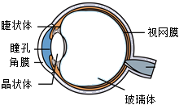
【分析】眼睛和照相机类似，晶状体相当于是一个凸透镜，可以将2倍焦距以外的物体成像在视网膜上；当物距大于2倍焦距时，成的是倒立、缩小的实像。
【解答】解：人的眼睛像一架神奇的照相机，晶状体相当于凸透镜，视网膜相当于光屏，外界物体在视网膜上成倒立、缩小的实像。
故答案为：凸；视网膜。
【点评】本题主要考查学生对眼睛及其视物原理的了解和掌握，属于基础题。
16．（2分）被誉为2022年北京冬奥会“防疫神器”的体温贴是一种无线电子测温计，如图所示。使用很简单，它贴在人体皮肤后，吸收人体热量，内能 增加 （选填“增加”或“减少”），达到与皮肤相同的温度，其内部发射电路将体温信息以 电磁 波的形式发射到后台，实现对工作人员体温的自动监测。
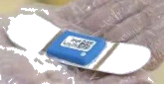
【分析】物体吸收热量，内能增加；电磁波可以传递信息。
【解答】解：物体吸收热量，内能增加，故体温贴贴在人体皮肤后，从人体吸收热量，内能增加；
电磁波可以传递信息。体温贴达到与皮肤相同的温度，其内部发射电路将体温信息以电磁波波的形式发射到后台，实现对工作人员体温的自动监测。
故答案为：增加；电磁。
【点评】本题考查内能和电磁波的有关知识，属于对基础知识的考查，难度不大。
17．（2分）如图，用手压书本并抽出直尺，当手压书本的力大小不同时，匀速抽出直尺过程中需要的力的大小也 不同 。由此，可推测滑动摩擦力的大小与 压力 的大小有关。
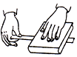
【分析】影响滑动摩擦力大小因素有两个：压力大小和接触面的粗糙程度。
【解答】解：当手压书本的力大小不同时，匀速抽出直尺过程中受到的摩擦力是不同的，需要的力的大小也不同，由此，可推测滑动摩擦力的大小与压力的大小有关。
故答案为：不同；压力。
【点评】本题考查了探究影响滑动摩擦力大小的两个因素，属于基础知识。
18．（2分）家里放置较重的柜子时，考虑到避免压坏木质地板，人们会倾向选择如图1所示两种支撑脚中的 乙 。如图2，水中的气泡随着水流，从水管较粗的一端流入较细的一端，其体积 变大 （选填“变大”、“变小”或“不变”）。
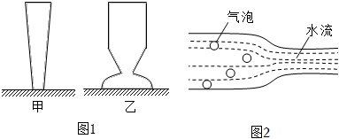
【分析】（1）减小压强的方法：在压力一定时，增大受力面积；在受力面积一定时，减小压力。
（2）流体压强与流速的关系：流体在流速大的地方压强小，在流速小的地方压强大。
【解答】解：（1）柜子对地板的压力一定，增大受力面积可以减少对地面的压强，避免压坏木质地板，所以选择如图1所示两种支撑脚中的乙；
（2）一定体积的水流通过较细的管道时比经过较粗的管道时流速加快，液体内部的压强会变小，所以水中的气泡体积会变大。
故答案为：乙；变大。
【点评】本题考查了减小压强的方法、流体压强与流速的关系等知识的理解和应用，体现了物理知识的应用，难度不大。
19．（2分）如图电路，电阻R₁、R₂、R₃的阻值分别为R、2R、3R，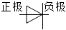为二极管（二极管具有单向导电性，只允许电流从其正极向负极通过，不允许电流反方向通过，如同自动开关）。闭合开关S，接入电路的总电阻为 5R 。现将电源正负极对调再接回原位置，则前后两种情况消耗的功率之比为 3：5 。
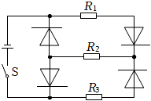
【分析】（1）由图结合二极管的单向导电性可知，闭合开关S时，电阻R₂、R₃串联，根据串联电路的电阻特点求出接入电路的总电阻；
（2）将电源正负极对调再接回原位置时，电阻R₁、R₂串联，根据串联电路的电阻特点求出接入电路的总电阻，根据P＝UI＝求前后两种情况消耗的功率之比。
【解答】解：（1）由图结合二极管的单向导电性可知，闭合开关S时，电阻R₂、R₃串联，由串联电路的电阻特点可知，接入电路的总电阻R_{a}＝R₂+R₃＝2R+3R＝5R；
（2）由图结合二极管的单向导电性可知，将电源正负极对调再接回原位置时，电阻R₁、R₂串联，由串联电路的电阻特点可知，接入电路的总电阻R_{b}＝R₁+R₂＝R+2R＝3R，
由P＝UI＝可知，前后两种情况消耗的功率之比：＝＝＝＝。
故答案为：5R；3：5。
【点评】本题考查电路分析和电功率公式的应用，关键根据二极管的单向导电性分析出电路的连接。
三、作图题（本题共2小题，每小题2分，共4分）
20．（2分）如图，画出入射光线经过透镜后的折射光线。
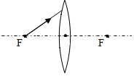
【分析】由图示可知，入射光线过焦点，根据入射光线的特点，可以画出对应的折射光线。
【解答】解：入射光线过焦点，经过凸透镜折射后，则折射光线将平行主光轴射出，如图所示：
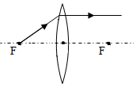
【点评】关于凸透镜，有三条特殊的入射光线：①平行于主光轴；②过焦点；③过光心的。每条特殊的入射光线对应的折射光线都有自己的特点。根据两者的对应关系可以告诉入射光线做出折射光线；也可以利用折射光线做出对应的入射光线。
21．（2分）如图，用线将小球悬挂起来。请画出线对小球的拉力F的示意图。
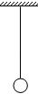
【分析】先确定小球受拉力的方向、作用点，再根据力的示意图的画法作图。
【解答】解：拉力的作用点在小球的重心上，方向沿绳子竖直向上，如下图所示：
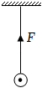
【点评】作力的示意图，就是用一条带箭头的线段把力的三要素表示出来，长短表示力的大小，箭头表示力的方向，起点或终点表示力的作用点，作图的关键是力的方向和作用点。
四、实验探究题（本题共3小题，共20分）
22．（5分）如图甲为“探究水沸腾时温度变化的特点”的实验装置。
（1）用纸板给烧杯加盖，可以减少水的散热，从而 缩短 （选填“延长”或“缩短”）加热时间。
（2）实验中观察到：水沸腾时，水中上升的气泡体积变 大 ；移开酒精灯，水会停止沸腾。
（3）图乙是根据实验记录画出的水的温度﹣时间图像，分析可知：水的沸点为 100 ℃；水保持沸腾须不断 吸热 （选填“吸热”或“放热”），且温度 保持不变 。
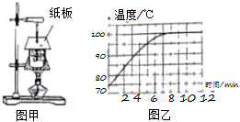
【分析】（1）为了缩短加热时间，要适当减少水量、提高水的初温、给烧杯加盖；
（2）液体的沸腾是内部和表面同时进行的剧烈的汽化现象，沸腾时不断有水汽化为水蒸气进入气泡内，使气泡在上升的过程中体积逐渐增大，最后破裂；
（3）水沸腾时的特点：吸热温度保持不变；并根据沸腾时的图像结合实验数据判断水的沸点。
【解答】解：（1）用纸板给烧杯加盖，可以减少水的散热，缩短加热到沸腾时间；
（2）实验中观察到：水沸腾时，水中上升的气泡体积变大；
（3）乙图水在沸腾过程中吸热，温度保持不变，水在沸腾过程中保持100℃不变，所以水的沸点为100℃。
故答案为：（1）缩短；（2）100；吸热；保持不变。
【点评】此题是“观察水的沸腾时温度变化的特点”的实验，常见题目。
23．（6分）小辉学习了电学的有关知识后，做如下实验。
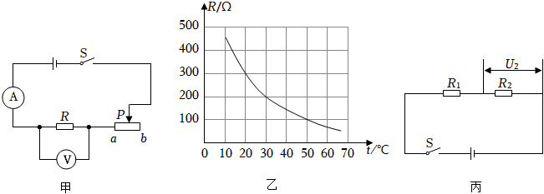
（1）小辉利用如图甲的电路测量某定值电阻R的阻值。
①连接实物电路时，滑动变阻器的滑片P应置于 b （选填“a”或“b”）端，开关应 断开 。
②实验中，移动滑片P至某位置，若电流表和电压表示数为分别0.2A、2V，则R的阻值为 10 Ω。
③为减小误差，改变R两端电压，多次测量电压及电流值，算出对应的电阻，最后求出电阻的 平均 值，作为R的阻值。
（2）小辉得知某热敏电阻的阻值随温度变化图像如图乙，就利用该热敏电阻制作温控报警器，报警器电路的一部分如图丙所示，电源电压为12V。当环境温度达到或超过50℃时，电压U₂达到或超过9V并触发报警器（图中未画出）报警。则图中 R₁ （选填“R₁”或“R₂”）应使用热敏电阻，另一定值电阻的阻值为 300 Ω。
【分析】（1）①为了保护电路，连接实物电路时，滑动变阻器的滑片P应置于阻值最大处，开关应断开；
②根据欧姆定律I＝算出R的阻值；
③多次测量求平均值可以减小误差；
（2）由图乙知当温度升高时，该热敏电阻阻值减小，分得电压减小，而温度高时输出电压要升高，以触发报警，据此判断出热敏电阻；
由图线判断出温度为50℃时热敏电阻的阻值，根据串联电路电压的规律算出热敏电阻R₁两端的电压，由欧姆定律I＝算出电路中的电流和定值电阻的阻值。
【解答】解：（1）①为了保护电路，连接实物电路时，滑动变阻器的滑片P应置于阻值最大处，即b端，开关应断开；
②根据欧姆定律I＝知R的阻值为：
R＝＝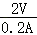＝10Ω；
③为减小误差，改变R两端电压，多次测量电压及电流值，算出对应的电阻，最后求出电阻的平均值，作为R的阻值；
（3）由图乙知当温度升高时，该热敏电阻阻值减小，分得电压减小，而温度高时输出电压要升高，以触发报警，所以R₁为热敏电阻；
由图线可知，温度为50℃时，R₁＝100Ω，
根据串联电路电压的规律知热敏电阻R₁两端的电压为：
U₁＝U﹣U₂＝12V﹣9V＝3V，
电路中的电流为：
I′＝＝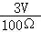＝0.03A，
定值电阻的阻值为：
R₂＝＝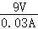＝300Ω。
故答案为：（1）①b；断开；②10；③平均；（2）R₁；300。
【点评】本题考查了欧姆定律的应用以及注意事项，判断热敏电阻是本题的难点。
24．（9分）小东学习了密度的有关知识后，做如下实验。
（1）小东在实验室里测量玻璃珠的密度。
①他将天平置于 水平 桌面，移动游码至标尺左端 零 点，调节平衡螺母使横梁平衡。
②接着测量几个玻璃珠的质量，天平平衡时托盘中的砝码及游码的位置如图甲所示，则这些玻璃珠的质量为 26.2 g。
③将这些玻璃珠放入量筒，量筒中水面变化如图乙所示，则玻璃珠的总体积为 10 cm³，玻璃珠的密度为 2.62×10³ kg/m³。
④小东按规范操作完成了实验，才发现天平横梁因磨损出现的缺口如图丙中A处所示，那么玻璃珠质量的测量值 等于 （选填“大于”、“等于”或“小于”）真实值。
（2）小东回到家里，想要测量家里的空气密度，器材有：未充气的新皮球（如图丁，皮球壁厚度忽略不计），电子秤，打气筒（每次能打出一筒体积为V₀的空气）。已知皮球充气后如图戊所示，内部气压大于大气压。方法如下：
i.用电子秤测出未充气的新皮球的质量m₁；
ii.用打气筒给新皮球打入n筒空气后，皮球如图戊，用电子秤测出其质量m₂；
iii.计算空气密度的表达式为ρ＝ 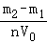 。
由于空气浮力的影响，上述测量不够准确。仅用现有器材更准确地测量空气密度，需要增加一个步骤： 再往球内打入n'筒空气，用电子秤测出其质量m₃ 。
用你增加步骤中测得的物理量及已测得的物理量计算空气密度，表达式为ρ'＝ 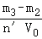 。
【分析】（1）①使用天平之前，首先把天平放在水平台上，游码移到标尺左端的零刻度，然后调节平衡螺母使天平的横梁平衡；
②物体的质量等于砝码的质量加游码对应的刻度值；
③玻璃珠的总体积等于水和玻璃珠的总体积减去水的体积；根据密度公式求出玻璃珠的密度；
④天平横梁因磨损出现的缺口，调节平衡螺母时，使天平两侧质量相等，不影响测量结果；
（2）根据用打气筒给新皮球打入n筒空气求出球内空气的体积，球内空气的质量等于空气和球的总质量减去球的质量，根据密度公式求出空气的密度；
由力的平衡条件可知，球对电子秤的压力大小等于球和空气的总重力减去球受到的浮力，因此要消除空气浮力的影响，可以再往球内打入一定量的空气，利用两次的差值消除空气浮力的影响。
【解答】解：（1）①把托盘天平放在水平桌面上，将标尺上的游码移到零刻度处，调节天平的平衡螺母使天平平衡；
②由图甲可知，游码的分度值是0.2g，玻璃球的质量为：20g+5g+1.2g＝26.2g；
③由图乙可知，水的体积为25cm³，水和玻璃球的总体积为35cm³，故玻璃球的体积：V＝V₂﹣V₁＝35cm³﹣25cm³＝10cm³，
则玻璃球的密度：ρ＝＝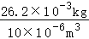＝2.62×10³kg/m³；
④天平横梁因磨损出现的缺口，调节平衡螺母后，天平左右两侧质量相等，测量物体质量时，左右两侧质量也相等，不影响测量结果，因此玻璃珠质量的测量值等于真实值；
（2）iii、由题意可知，球内空气的体积：V_{气}＝nV₀，
球内空气的质量：m_{气}＝m₂﹣m₁，
所以空气密度的表达式：ρ＝＝；
此时球对电子秤的压力：F＝G_{总}﹣F_{浮}＝（m_{气}+m_{球}）g﹣F_{浮}＝m₂g……①
当皮球内部气压大于大气压后，再充适量的空气后皮球的体积不变，由阿基米德原理可知皮球受到的空气浮力也不变，
因此可以再往球内打入n'筒空气，用电子秤测出其质量m₃，
此时球对电子秤的压力：F'＝G_{总}'﹣F_{浮}＝（m_{气}'+m_{球}）g﹣F_{浮}＝m₃g……②
由②﹣①可得，球内增加的空气质量：Δm＝m₃﹣m₂，
球内增加的空气体积：ΔV＝n'V₀，
则空气的密度：ρ'＝＝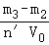。
故答案为：（1）①水平；零；②26.2；10；③2.62×10³；④等于；（2）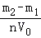；再往球内打入n'筒空气，用电子秤测出其质量m₃；。
【点评】本题考查天平的使用和读数、量筒的读数、密度公式、力的平衡条件和阿基米德原理的应用，综合性强，有一定的难度。
五、综合应用题（本题共3小题，共24分。要求写出必要的文字说明、运算公式和重要演算步骤，答案必须写出数值和单位）
25．（6分）一辆汽车在1000N的牵引力作用下做匀速直线运动，60s内行驶了600m。求这个过程中：
（1）汽车的速度；
（2）汽车牵引力做的功；
（3）汽车牵引力做功的功率。
【分析】（1）利用速度公式即可求出汽车的速度；
（2）应用功的计算公式W＝Fs可以求出牵引力的功。
（3）应用功率公式P＝可以求出牵引力的功率。
【解答】解：（1）汽车的速度为：v＝＝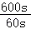＝10m/s；
（2）牵引力做功：W＝Fs＝1000N×600m＝6×10⁵J；
（3）牵引力的功率：P＝＝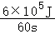＝10000W；
答：（1）汽车的速度为10m/s；
（2）牵引力做的功是2.4×10⁶J；
（3）牵引力做功的功率是10000W。
【点评】此题主要考查了速度、功和功率的计算，属基础性问题，掌握基本的计算公式是关键。
26．（8分）小宸利用一个电池组，两只电流表（A₁和A₂），一个开关，一个阻值为R₀＝15Ω的定值电阻和若干导线，来测量未知电阻R_{x}的阻值，他设计好电路并正确操作，发现A₁、A₂的示数如图所示。
（1）A₁、A₂的示数I₁、I₂分别是多少？
（2）在你不确定电路设计的情况下，请判断电阻R_{x}可能的阻值为多少？
【分析】（1）根据图示电流表选择的量程及分度值，容易读出对应的电流值；
（2）由于两个电流表的示数不同，两个电阻只可能是并联接法，要以电流表的不同接法进行分类讨论，共四种情况：①A₂表测总电流，A₁表测R_{x}电流；②A₂表测总电流，A₁表测R₀电流；③A₂表测R_{x}电流，A₁表测R₀电流；④A₂表测R₀电流，A₁表测R_{x}电流。分别进行计算R_{x}的阻值。
【解答】解：（1）A₁表的量程是0.6A，分度值是0.02A，故I₁＝0.3A；A₂表的量程是3A，分度值是0.1A，故I₂＝0.9A；
（2）因为A₁表和A₂表的示数不同，所以，R₀与R_{x}不可能串联，
那么，R₀与R_{x}一定并联，根据电流表的接法不同，有四种情况：
①A₂表测总电流，A₁表测R_{x}电流：R_{x}＝＝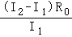＝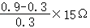＝30Ω；
②A₂表测总电流，A₁表测R₀电流：R_{x}＝＝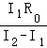＝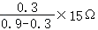＝7.5Ω；
③A₂表测R_{x}电流，A₁表测R₀电流：R_{x}＝＝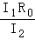＝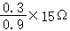＝5Ω；
④A₂表测R₀电流，A₁表测R_{x}电流：R_{x}＝＝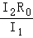＝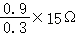＝45Ω。
答：（1）A₁、A₂的示数I₁、I₂分别是0.3A和0.9A；
（2）在你不确定电路设计的情况下，电阻R_{x}可能的阻值有30Ω、7.5Ω、5Ω、45Ω。
【点评】本题虽是欧姆定律的简单应用，但由于讨论的情况较多，难度较大。解决本题的关键是：（1）首先要对两个电阻的连接方式进行判断；（2）在确定两个电阻接法前提下，再根据电流表的不同接法进行讨论。
27．（10分）如图为某自动冲水装置的示意图，水箱内有一个圆柱浮筒A，其重为G_{A}＝4N，底面积为S₁＝0.02m²，高度为H＝0.16m。一个重力及厚度不计、面积为S₂＝0.01m²的圆形盖片B盖住出水口并紧密贴合。A和B用质量不计、长为l＝0.08m的轻质细杆相连。初始时，A的一部分浸入水中，轻杆对A、B没有力的作用。水的密度为ρ＝1.0×10³kg/m³，g取10N/kg。
（1）求A所受浮力的大小F_{浮}。
（2）求A浸入水的深度h₁。
（3）开始注水后轻杆受力，且杆对A和B的拉力大小相等。当水面升高到某位置时，B刚好被拉起使水箱排水，求此时杆对B的拉力大小F。
（4）水箱开始排水时，进水管停止注水。为增大一次的排水量，有人做如下改进：仅增大B的面积为S₂'＝0.012m²。试通过计算说明该方案是否可行？若可行，算出一次的排水量。（水箱底面积S＝0.22m²供选用）
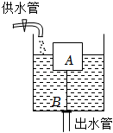
【分析】（1）由题意可知，A初始时处于漂浮状态，根据物体的浮沉条件求出A漂浮时受到的浮力；
（2）根据阿基米德原理求出A排开水的体积，根据V＝Sh求出A浸入水的深度；
（3）根据液体压强公式表示出B刚好被拉起时B受到水的压强，根据压强定义式表示出B受到的压力，根据阿基米德原理表示出A受到的浮力，根据力的平衡条件列出方程求出此时A浸入水中的深度，进而求出杆对B的拉力；
（4）根据（3）中求出的A浸入水中的深度的表达式求出增大B的面积后A浸入水中的深度，与更改前A浸入水中的深度进行比较，从而判断方案的可行性，根据体积公式求出一次的排水量。
【解答】解：（1）初始时，A的一部分浸入水中，轻杆对A、B没有力的作用，说明此时A刚好漂浮，
由物体的漂浮条件可知，此时A所受浮力：F_{浮}＝G_{A}＝4N；
（2）由F_{浮}＝ρ_{液}gV_{排}可知，A漂浮时排开水的体积：
V_{排}＝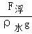＝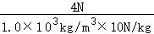＝4×10^{﹣4}m³＝400cm³，
由V＝Sh可知，A浸入水的深度：
h₁＝＝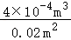＝0.02m；
（3）设B刚好被拉起时，A浸入水中的深度为h_{浸}，
由题意可知，B刚好被拉起时，B受到水的压强：
p＝ρ_{水}gh＝ρg（h_{浸}+l），
B受到水的压力：
F_{压}＝pS₂＝ρg（h_{浸}+l）S₂，
杆对A的拉力：
F_{拉}＝F_{压}＝ρg（h_{浸}+l）S₂，
A受到的浮力：
F_{浮}'＝ρ_{水}gV_{排}'＝ρ_{水}gS₁h_{浸}，
A受到竖直向下的重力、杆对A的拉力和竖直向上的浮力，由力的平衡条件可知：
F_{浮}'＝G_{A}+F_{拉}，
即ρ_{水}gS₁h_{浸}＝G_{A}+ρg（h_{浸}+l）S₂，
则A浸入水中的深度：
h_{浸}＝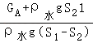＝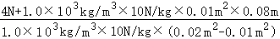＝0.12m，
由题意可知，此时杆对B的拉力：
F＝F_{拉}＝ρg（h_{浸}+l）S₂＝1.0×10³kg/m³×10N/kg×（0.12m+0.08m）×0.01m²＝20N；
（4）设增大B的面积后，B刚好被拉起时，A浸入水中的深度为h_{浸}'，
由（3）可知，此时A浸入水中的深度：
h_{浸}'＝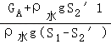＝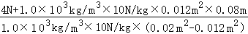＝0.17m＞0.12m，
所以该方案可以增大一次的排水量，
一次的排水量：
ΔV＝V'﹣V＝[Sl+（S﹣S₁）h_{浸}']﹣[Sl+（S﹣S₁）h₁]﹣（S﹣S₁）（h_{浸}'﹣h₁）＝（0.22m²﹣0.02m²）×（0.17m﹣0.02m）＝0.03m³。
答：（1）A所受浮力的大小为4N。
（2）A浸入水的深度为0.02m。
（3）当水面升高到某位置时，B刚好被拉起使水箱排水，此时杆对B的拉力为20N；
（4）该方案可行，此时一次的排水量为0.03m³。
【点评】本题考查物体浮沉条件、阿基米德原理、液体压强公式和压强定义式的应用，综合性强，难度大。

